興福國中113學年度第一學期冬令營
射箭體驗營、籃球體驗營
熱烈招生中！
射箭體驗營  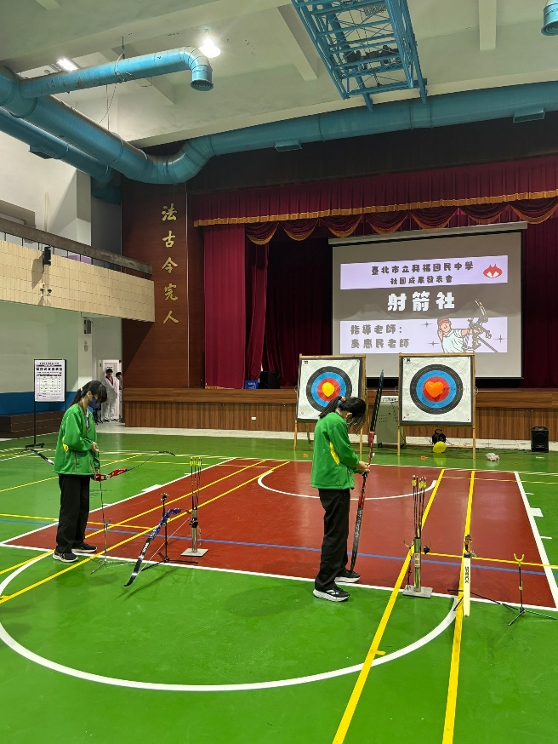  - 時間：  初級班114/2/4(二)-114/2/5(三)  進階班114/2/6(四)-114/2/7(五)  每日13:00至16:00。  - 地點：興福國中射箭練習場(活動中心B1)  - 課程費用：免費參加。 |  | 籃球體驗營  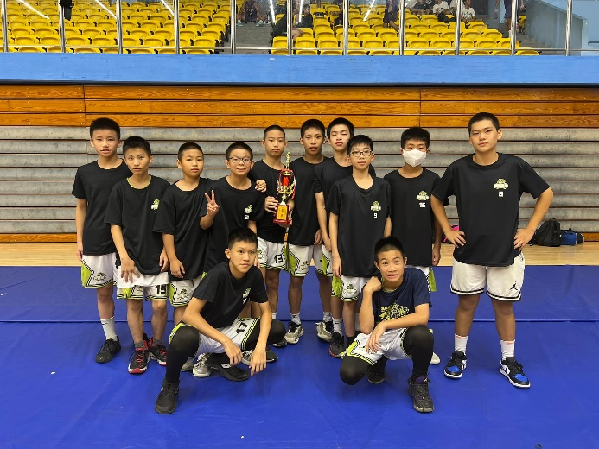  - 時間：114/1/21(二)-114/1/23(四)、  114/2/4(二)-114/2/6(四)，共六天。  每日9:00至11:30。  - 地點：興隆國小活動中心３樓  - 課程費用：免費參加。
報名方式
一  請填寫線上報名表單：   | 二  表單內請拍照上傳家長同意書(本張背面)  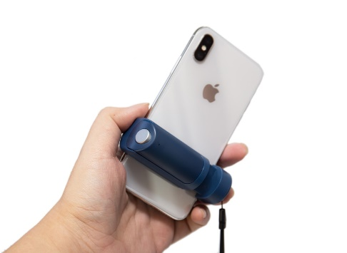
如有相關問題，請來電諮詢本校訓育衛生組余組長：電話:(02)29322024分機330

附件1 興福國中113年度寒假冬令營課程表
一、射箭營
 |  | 日期 | 時間 | 節數 | 課程內容 | 說明/備註
射箭營 | 初級班 | 114/2/4(二) | 13:00-16:00 | 3 | 報到/開幕式  學員做熱身操  分組規劃  近距離熱身 | 學員分組  射箭安全規範  熱身
 |  |  |  |  | 技術指導 | 射箭姿勢教學
 |  |  |  |  | 5m近距離練習 | 遠距離練習  操場慢跑
 |  | 114/2/5(三) | 13:00-16:00 | 3 | 熱身操  近距離熱身 | 熱身
 |  |  |  |  | 10m技術調整 | 技術調整
 |  |  |  |  | 10m中距離練習  10m氣球挑戰賽 | 遠距離練習  單局測分
 | 進階班 | 114/2/6(四) | 13:00-16:00 | 3 | 熱身操  近距離熱身 | 瞄準器調整
 |  |  |  |  | 30m長距離練習 | 個人比賽
 |  |  |  |  | 30m個人對抗賽  30m個人對抗賽 | 個人比賽  熱身
 |  | 114/2/7(五) | 13:00-16:00 | 3 | 熱身操  近距離熱身 | 瞄準器調整  分組比賽
 |  |  |  |  | 30m長距離練習
 |  |  |  |  | 30m團體對抗賽  30m混雙對抗賽  結業式 | 分組比賽/結業式  瞄準器調整

二、籃球營
日期 | 時間 | 節數 | 地點 | 內容
114/1/21(二) | 9:00至11:30 | 3 | 興福國中  室外籃球場  (雨天改至活動中心3F球場) | 熱身、基礎訓練、
 |  |  |  | 分組比賽
114/1/22(三) | 9:00至11:30 | 3 |  | 協調性訓練、敏捷訓練、肌力訓練
 |  |  |  | 小組分項訓練、分組比賽
114/1/23(四) | 9:00至11:30 | 3 |  | 協調性訓練、敏捷訓練、肌力訓練
 |  |  |  | 戰術演練、分組比賽
114/2/4(二) | 9:00至11:30 | 3 |  | 協調性訓練、敏捷訓練、肌力訓練
 |  |  |  | 戰術演練、分組比賽
114/2/5(三) | 9:00至11:30 | 3 |  | 協調性訓練、敏捷訓練、肌力訓練
114/2/6(四) | 9:00至11:30 | 3 |  | 戰術演練、分組比賽

附件2 臺北市立興福國民中學113年度冬令營報名表
一、校名：□本校學生 / □ 國小6年級/ □ 國小5年級
二、報名資料
學員姓名 |  |  | 出生年/月/日
性別 |  |  | 身分證字號
緊急連絡人1 |  | 連絡電話 |  | 1. |  | 2.
緊急連絡人2 |  | 連絡電話 |  | 1. |  | 2.
住址
學員身體狀況 | □ 無特殊狀況  □ 請說明：
其他注意事項
三、欲報名營隊（可複選）
□射箭營(基礎班)：114/2/4(二)-114/2/5(三)

□射箭營(進階班)：114/2/6(四)-114/2/7(五)

□籃球營：114/1/21(二)-114/1/23(四)、114/2/4(二)-114/2/6(四)，共六天。每日9:00至11:30。

- 報名方式：報名表、家長同意書請於1月15日(星期三)12:00前傳真2933-2143至興福國中訓育組，或以掃描電子檔寄e-mail：330@mail.hfjh.tp.edu.tw，傳真後請來電確認，電話: (02)2932-2024轉330訓育組。
- 若有相關疑問請洽本校學務處訓育組，電話：(02)2932-2024轉330訓育組長。
附件3
家 長 同 意 書

茲同意敝子弟 參加臺北市立興福國中主辦之
□射箭營(基礎班)：1/30(二)至1/31(三)，每日13:00至16:00。
□射箭營(進階班)：2/01(四)至2/02(五)，每日13:00至16:00。
□籃球營：114/1/21(二)-114/1/23(四)、114/2/4(二)-114/2/6(四)
共六天。每日9:00至11:30。

並於活動期間能督促子弟確實遵守活動相關規定(請詳閱注意事項)。

就讀學校：
學生姓名：
家長簽章：

聯絡方式：(O) (H) (手機)

中 華 民 國 114 年 月 日

臺北市立興福國民中學113年度冬令營實施計畫

- 依據：
依據本校113學年寒假行事曆規劃辦理。
- 目的：
  - 藉由冬令營方式培養孩童自律及團隊合作等生活良好態度。
  - 提倡正當休閒活動，鼓勵孩童依照自己的興趣參與活動，培養日常運動習慣保健觀念，營造健康生活。
  - 配合本校社團辦理體驗活動。
- 承辦單位：臺北市立興福國民中學。
- 參加對象：以本校相關社團學生為第一順位，本校學生為第二順位，112學年度國小5-6年級學生為第三順位。順位相同且額滿時依報名先後順序錄取。
- 辦理營隊及上課時間：
射箭營：初級班114/2/4(二)-114/2/5(三)。進階班114/2/6(四)-114/2/7(五)。
每日13:00至16:00。
籃球營：114/1/21(二)-114/1/23(四)、114/2/4(二)-114/2/6(四)，共六天。
每日9:00至11:30。
- 錄取名額：
射箭營：15人。籃球營：15人。
- 活動地點：臺北市立興福國民中學（臺北市文山區福興路80號）
- 報名資訊：
- 費用：學生無須繳納費用。
- 報名時間：
籃球營：即日起至114年1月16日(四) 17:00截止。
射箭營：即日起至114年1月27日(四) 17:00截止。
（三）報名方式：請填妥報名表(附件2)及家長同意書(附件3)後，於報名截止前，任選下列方式繳件。
- 將掃描電子檔以e-mail方式寄至330@mail.hfjh.tp.edu.tw，並來電確認：(02)2932-2024分機330訓育組。
- 將紙本親送至興福國中學務處訓育組。
(四)錄取名單：
籃球營：114年1月17日(五) 19:00前。
射箭營：114年2月1日(五) 19:00前。
(五)經費：由本校冬夏令營(含童軍活動)計畫項下經費支應。
- 注意事項：
（一）全程參與者，頒發結業證書。
(二）服裝：報到請穿著適合之運動服裝，以輕便為主。
（三）攜帶物品：健保卡、文具、零錢、背包、個人藥品、毛巾、水壺、雨具等
（四）營隊期間嚴禁攜帶火燭及危險物品，活動進行中手機請勿開機。
（五）若無故缺曠、態度不佳或危及營隊秩序，主辦單位可強制取消參與資格，並暫停未來參與相關活動的權利。
(六) 如遇天災或肺炎疫情等傳染性疾病，則通知營隊停課或不辦理，屆時會依規定辦理退費事宜。
- 本計畫陳 校長核示，並報局核備後實施，修正時亦同。

